ДЕНЬ 1
Знакомство с лабораторией и руководящими документами по организации деятельности клинических лабораторных исследований
Производственную практику прохожу в КГБУЗ «Красноярская краевая клиническая больница». Заведующая лабораторией провела знакомство с лабораторией биохимических исследований, а так же с персоналом и документацией. Старший лаборант провела для нас инструктаж, ознакомила с правилами посещения КДЛ, а также общие требования охраны труда, требования охраны труда перед началом работы, требования охраны труда во время работы, требования охраны труда в аварийных ситуациях, требования безопасности по окончании работы.
Техника безопасности
К работе в клинико-диагностической лаборатории допускаются лица не моложе 18 лет, прошедшие медицинский осмотр, инструктаж по охране труда и пожарной безопасности.
Обязанности при работе:
- Соблюдение правил внутреннего трудового распорядка;
- Соблюдение режимов труда и отдыха;
- Немедленное извещение заведующей отделением о ситуации, угрожающей жизни и здоровью;
- Выполнение требований нормативных документов, инструкций по охране труда, правил пожарной безопасности;
- Выполнение требований личной гигиены, содержание в чистоте рабочего места;
Необходимо руководствоваться принципом, что все пациенты потенциально инфицированы.
При работе в лаборатории необходимо использовать специальную одежду, сменную обувь, шапочку, средства индивидуальной защиты (перчатки, очки защитные, маска). После любой процедуры двукратно тщательно моют руки и дезинфицируют их.
При транспортировке биоматериала соблюдают следующие правила:
- Емкости с биоматериалом плотно закрывать пробками;
- Биоматериал транспортировать в штативах, поставленных в контейнеры, биксы или пеналы (на дно помещают салфетку)
- Не вкладывать бланки и другую документацию в пробирки.
Запрещено:
- Использовать покрытие лаком для ногтей, искусcвенные ногти, ювелирные украшения;
- Работать с неисправным оборудованием;
- Оставлять включенным в сеть приборы, за исключением некоторых, которые могут находиться в круглосуточном режиме работы;
- Есть в неположенном месте;
- Пипетировать ртом;
- Переливать кровь, сыворотку через край пробирки.
Основные должностные обязанности и функции работников
(в соответствии с приказом МЗ России № 380 от 25.12.1997 г. «О состоянии и мерах по совершенствованию лабораторного обеспечения диагностики и лечения пациентов в учреждениях здравоохранения Российской Федерации»):
2.1. Выполняет лабораторные исследования по разделу, определяемому заведующим лабораторией в соответствии с квалификационными требованиями и установленными нормами нагрузки.
2.2. Подготавливает для работы реактивы, химическую посуду, аппаратуру, дезинфицирующие растворы.
2.3. Регистрирует поступающий в лабораторию биологический материал для исследования, в том числе с использованием персонального компьютера, проводит обработку и подготовку материала к исследованию.
2.4. Проводит взятие крови из пальца.
2.5. При работе с приборами соблюдает правила эксплуатации, согласно нормативно-технической документации.
2.6. Осваивает новое оборудование и новые методики исследований.
2.7. Проводит контроль качества выполняемых исследований и обеспечивает мероприятия по повышению точности и надежности анализов.
2.8. Проводит стерилизацию лабораторного инструментария в соответствии с действующими инструкциями.
2.9. Ведет необходимую документацию (регистрация, записи в журналах, бланках результатов анализа, заявки на реактивы, учет своей работы, составление отчета и т.д.).
2.10. Выполняет поручения заведующего КДЛ по материально-техническому обеспечению лаборатории.
2.11. Повышает профессиональную квалификацию в установленном порядке, участвует в занятиях для сотрудников со средним медицинским образованием.
2.12. Соблюдает правила техники безопасности и производственной санитарии, согласно требованиям санэпидрежима.
3. Медицинский технолог имеет право:
3.1. Вносить предложения вышестоящим должностным лицам по вопросам улучшения организации и условий труда.
3.2. Периодически в установленном порядке проходить аттестацию на присвоение квалификационной категории.
4. Медицинский технолог несет ответственность за своевременное и качественное выполнение своих обязанностей, предусмотренных настоящим положением и правилами внутреннего трудового распорядка.

ДЕНЬ 2
Изучение санитарно-эпидемического режима в КДЛ
- Санитарная обработка помещений КДЛ.
Влажная уборка проводится ежедневно, генеральная уборка – 1 раз в месяц.
- Правила обработки рук персонала КДЛ
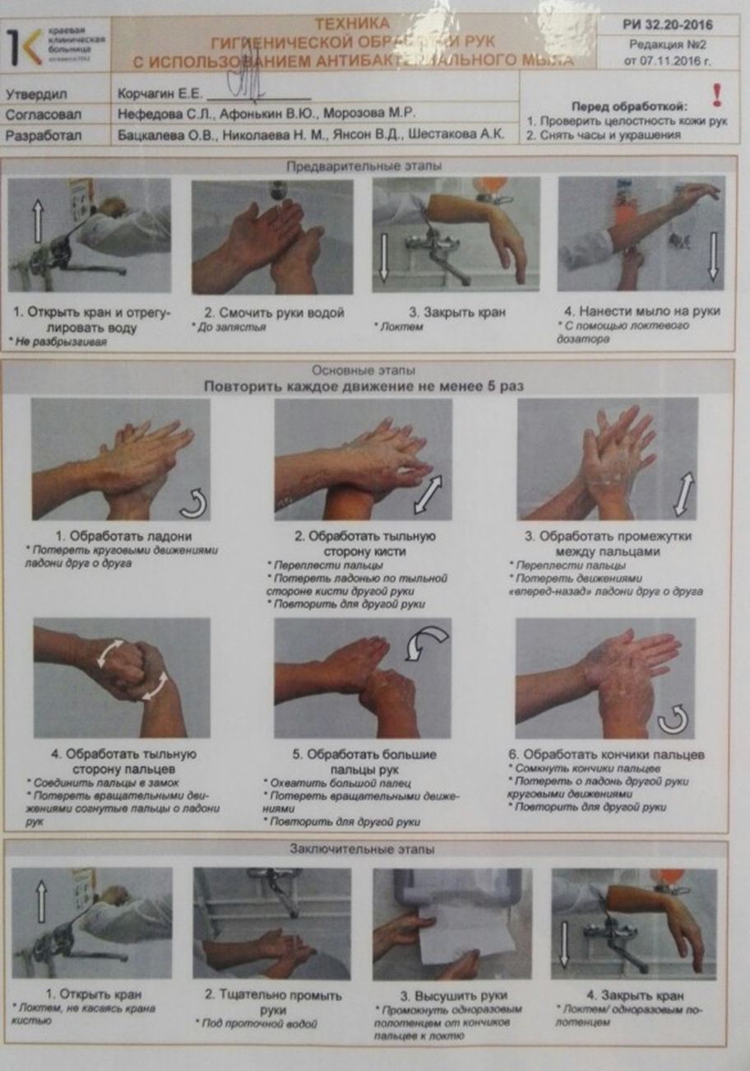
- Намочить кисти рук водой, нанести мыло на ладонь при помощи локтевого дозатора.
- Тереть ладонью о ладонь. Правой ладонью тереть по тыльной стороне левой кисти и наоборот.
- Обработать межпальцевые промежутки: тереть ладони со скрещенными растопыренными пальцами.
- Соединить пальцы в замок, тереть тыльной стороной согнутых пальцев по ладони другой руки.
- Тереть поочередно круговыми движениями большие пальцы рук.
- Тереть разнонаправленными круговыми движениями поочередно ладонь кончиками пальцев противоположной руки.
- Смыть мыло проточной водой.
- Выключить воду локтевым краном. Вытереть насухо руки бумажным полотенцем. Выбросить бумажное полотенце в ведро с пакетом для отходов класса А, не касаясь его.
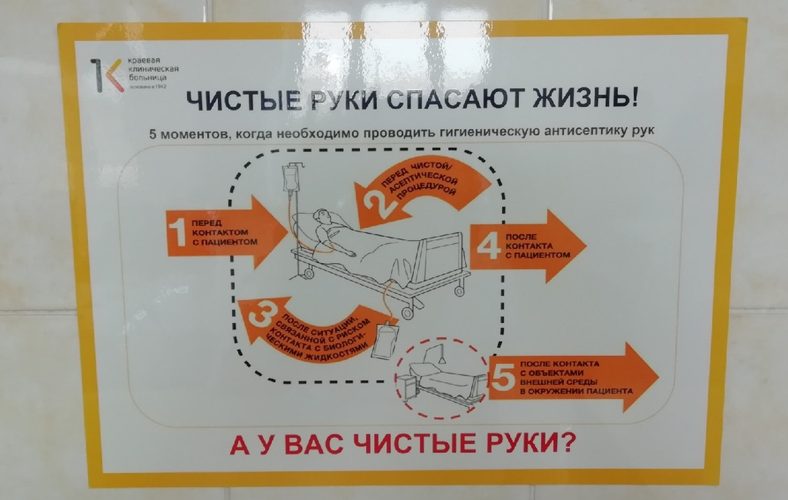
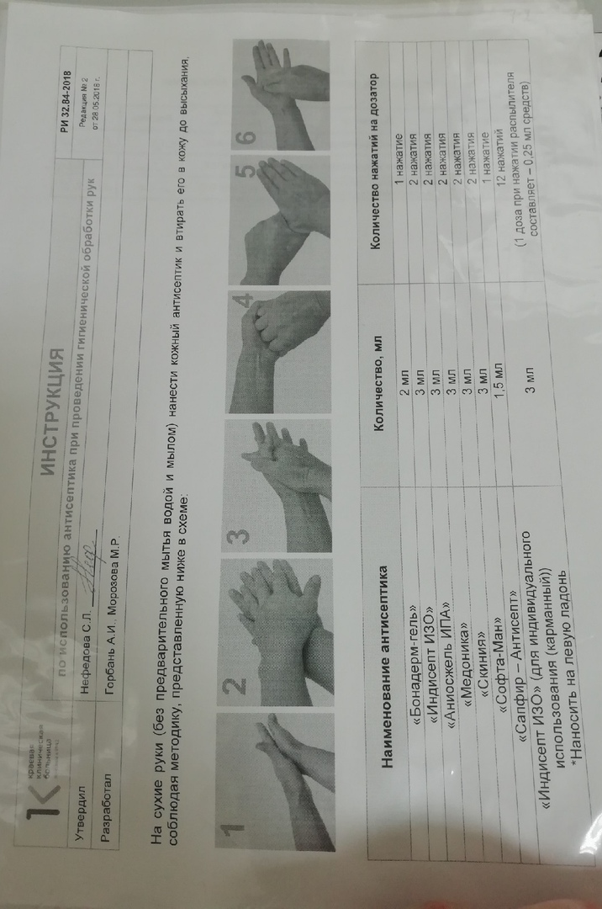
Гигиеническая обработка рук кожным антисептиком: Нанести антисептик на ладонь, тщательно обработать ладони, растереть раствор досуха.

- Правила применения и хранения дезинфицирующих растворов, применяемых в КДЛ
Таблица приготовления рабочих растворов дезинфицирующих средств (ёмкость на 10 л)
Наименование | Концентрация | Н₂О мл | Дез.средство
Экобриз Окси | 0,3  0,5 | 9970  9950 | 30  50
Ника-амицид | 1,0 | 9900 | 100
Ника-неодез | 5,0 | 9500 | 500
Вирбоксан | 0,5  1,0 | 9950  9900 | 50  100
Аква-хлор | 0,2 | 10000 | 14 таблеток (до полного растворения)
Неотабс | 0,02 | 10000 | 4 таблетки (до полного растворения)
- Правила проведения мероприятий по стерилизации и дезинфекции лабораторной посуды, инструментария, средств защиты;
Стерилизация паром под давлением – автоклавирование – наиболее распространенный и эффективный метод стерилизации. Он основан на воздействии насыщенного водяного пара на стерилизуемые материалы при давлении выше атмосферного. К работе с автоклавом допускаются только обученные лица.
Автоклавируют медицинские инструменты, лабораторную посуду, изделия из текстиля.
Контроль стерилизации проводят с помощью индикаторных бумаг ВИНАР и СанИС. Они содержат красители, изменяющие свой цвет, что свидетельствует об успешном процессе.
- Правила утилизация отработанного материала.
Таблица – Качественная характеристика образующихя медицинских отходов в КГБУЗ «Краевая клиническая больница»
Отходы | Класс «А» | Класс «Б» | Класс «В» | Класс «Г»
Характеристика | - отходы, не имеющие контакта с биологическими жидкостями;  - пищевые отходы;  - отходы из пластмасс, пластика, стекло;  - мебель;  -инвентарь;  -неисправное оборудование;  -неинфицированная бумага, строительный мусор и т.д. | -материалы и инструменты, загрязнённые биологическими выделениями, (в т.ч. кровью);  -выделения пациентов;  -патологоанатомические отходы;  -органические операционные отходы (органы, ткани);  -отходы из микробиологических лабораторий и т.д. | Отходы от пациентов с анаэробной инфекцией. | - просроченные лекарственные средства;  - люминесцентные лампы;  -ртутьсодержащие приборы;  -рентгенологические плёнки;  -фиксажные растворы.
Место образования | Палаты, административно-хозяйственные помещения, пищеблок, буфетные, вне корпусная территория больницы, поликлиника. | Операционные, реанимационные, процедурные, перевязочные и другие манипуляционные и диагностические помещения, лаборатории, работающие с микроорганизмами 3-4 групп патогенности, поликлиника. | Реанимационная палата (ОриТ №3) | Лечебные и диагностические подразделения, аптека, склады; административно-хозяйственные помещения, поликлиника.

В КДЛ утилизируют отходы класса А (неопасные отходы, не контактировавшие с больными - белый пакет или другого цвета, кроме желтого и красного) и отходы класса Б (опасные отходы с возможным инфицированием - желтый пакет). Отходы следует наполнять в пакеты не более ¾ по объему. Контейнеры маркируют надписью класса отходов, пакеты - надписью класса отходов, наименованием медицинского учреждения, отделением, ответственным лицом и датой сбора

ДЕНЬ 3-5
Определение уровня глюкозы в капиллярной крови с помощью «Энзискан Ультра»
Работала в экспресс-лаборатории. Для определения глюкозы, брала капиллярную кровь. При помощи аппарата «Энзискан ультра» проводила исследование.
Процедура взятия капиллярной крови:
- Идентифицировать пациента;
- Проверить направления;
- Обеспечить пациенту удобное для взятия крови положение и проверить теплые ли руки у пациента;
- Надеть перчатки;
- Подготовить необходимые средства для работы;
- Выбрать место пункции;
- Очистить место предполагаемой пункции дезинфицирующим средством и дать коже высохнуть;
- Фиксировать руку пациента и палец; сдавить мягкую часть дистальной фаланги до возникновения легкого отека (конец пальца приобретает темно-красную окраску);
- Произвести прокол кожи немного латеральнее от центральной оси пальца; утилизировать скарификатор;
- Первая капля крови удаляется сухой очищающей салфеткой;
- Полностью заполнить капилляр кровью;
- На место прокола следует поместить ватный тампон, смоченный дезинфицирующим раствором и сдавить на 3-5 минут;
- Поместить капилляр в микропробирку;
- Маркировать пробирки;
- Все используемые во взятие крови необходимые средства собрать в специальный контейнер.
Определение уровня глюкозы в капиллярной крови с помощью «Энзискан Ультра»
Анализатор глюкозы автоматический «Энзискан Ультра» предназначен для измерения молярной концентрации глюкозы в биологических жидкостях (капиллярная кровь; венозная кровь; артериальная кровь; сыворотка; плазма).
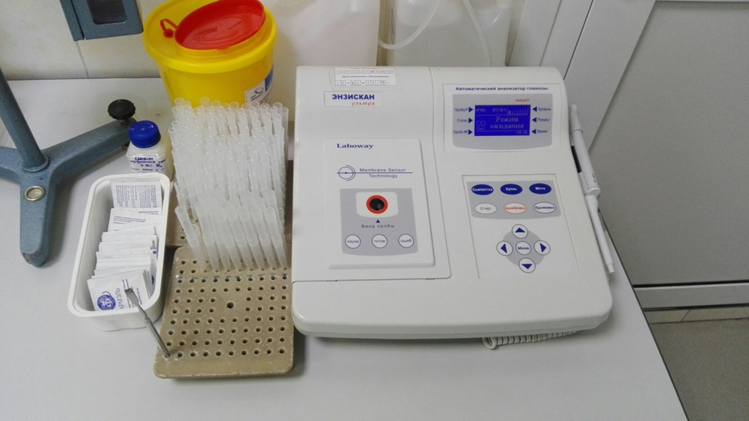
Принцип работы:
В реакционной камере измерительной ячейки расположен амперометрический датчик, на поверхность которого установлена ферментная глюкозооксидазная мембрана. При введении исследуемой пробы в измерительную ячейку в ферментной мембране происходит ферментативное окисление глюкозы с образованием перекиси водорода и глюконовой кислоты. В результате распада Н2О2 на электроде датчика появляется ток. По величине и силе тока можно судить о концентрации глюкозы в пробе.
Кнопка «Пуск» дозатора при ее нажатии имеет два положения. Первое положение – нажатие кнопки до первого уровня – забор пробы, второе положение – полное нажатие кнопки до упора – впрыск пробы в измерительную ячейку.
Результат измерения отображается на дисплее и фиксируется в «Блоке памяти» анализатора, после чего автоматически включается режим «Промывка».
Калибровка анализатора проводится раствором глюкозы 10 ммоль/л.
Измерение глюкозы в крови:
- В случае необходимости провести повторную калибровку анализатора;
- На панели управления выбрать режим «Кровь»;
- Набрать дозатором пробу и ввести ее в канал «Ввод пробы»;
- Через 10 сек. на дисплее появится результат и автоматически включится промывка;
- При появлении сигнала «Введите пробу» можно проводить измерение следующего образца;
Для профилактики отложения белка следует очищать элементы трубопроводной системы анализатора с помощью очищающей жидкости и промывать ее буферным раствором. Также необходимо своевременно заполнять канистру «Буфер» и сливать содержимое канистры «Отходы».
Нормальные значения концентрации глюкозы при измерении на анализаторе «Энзискан ультра»:
Категория | Концентрация глюкозы, ммоль/л
Пуповинная кровь | 2,5-5,3
Недоношенные дети | 1,1-3,3
Новорожденные дети (1 день) | 2,22-3,33
Дети (1 месяц) | 2,7-4,44
Дети старше 5-6 лет | 3,33-5,55
Взрослые до 60 лет | 4,44-6,38
Взрослые старше 60 лет | 4,61-6,10

ДЕНЬ 6-7
Методический день. Работа с дневником
ДЕНЬ 8-10
В этот период прохождения практики я находилась на приёме и регистрации биоматериала.
Прием, регистрация биоматериала
Работала в диспетчерской на принятии биоматериала. В лаборатории исследуемыми материалами являются кровь и моча. Пробирки с образцами венозной крови доставляют в лабораторию в день взятия, в штативах в специальных сумках-саквояжах для доставки биологического материала, в которых пробирки должны находиться в вертикальном положении, а при транспортировке на удаленное расстояние - в специальных контейнерах.
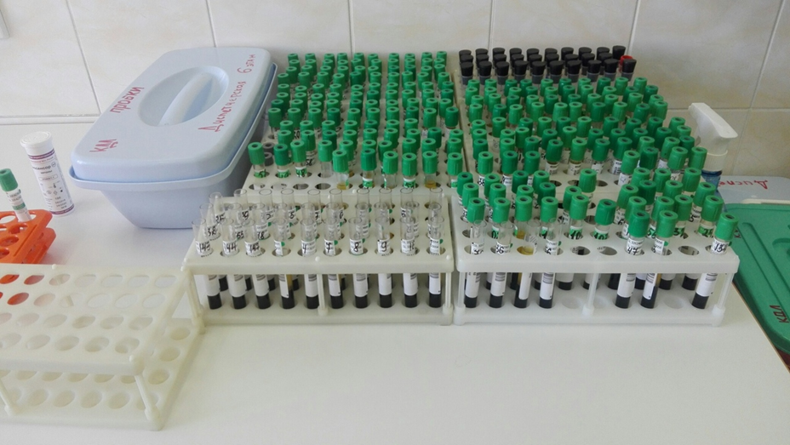
Виды вакутейнеров для лабораторных исследований
Биохимические исследования | Вакутейнер с Li-гепарином (зелёная крышка) – 6,0 мл
LE-клетки | Вакутейнер с Li-гепарином (зелёная крышка) – 10,0 мл
Совместимость крови, осмолярность | Вакутейнер с активатором свёртывания (красная крышка) – 6,0 мл
Гематологические исследования (КАК, 4-ка), группа крови | Вакутейнер К2 ЭДТА (сиреневая крышка) – 4,0 мл
Коагулограмма, ПТИ, Фибриноген | Вакутейнер с цитратом натрия (голубая крышка) – 4,5 мл
Гормоны, вирусы, гепатиты, паразиты | Вакутейнер с активатором свёртывания (красная крышка) – 7,0 мл
Иммунограмма (ручной метод) | 2 вакутейнера (зелёная крышка) – 7,0 мл  1 вакутейнер (красная крышка) – 7,0 мл
Иммунограмма (проточная цитометрия) | 1 вакутейнер К2 ЭДТА (сиреневая крышка) 4,0; 1 вакутейнер (зелёная крышка) 7,0; 1 вакутейнер (красная крышка) 7,0 мл.
Сотрудник лаборатории, принимающий материал, должен проверить:
- Правильность оформления направления: в бланке–направлении указываются данные обследуемого (ФИО, возраст, № истории болезни или амбулаторной карты, отделение, назначение);
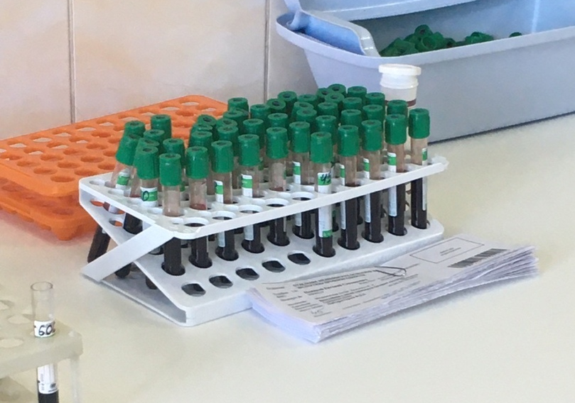
- Маркировку пробирок с образцами крови (на них должны быть нанесены код и фамилия больного, идентичные коду и фамилии в бланке направления материала для исследования). Лаборант должен зарегистрировать доставленный материал.
ДЕНЬ 11-12
Подготовка материала к биохимическим исследованиям: получение плазмы и сыворотки из венозной крови
Центрифугирование – это воздействие на вещества путем сверхскоростного вращения в специализированном аппарате. Главной частью любой центрифуги выступает ротор, который содержит гнезда для установки пробирок с материалом, что подлежит сепарации на отдельные фракции. Перед центрифугированием центрифужные пробирки уравновешивают и располагают в центрифуге симметрично. Во время вращения ротора на повышенных скоростях в действие вступает центробежная сила. Вещества, помещенные в пробирки, разделяются на различные субстанции согласно уровню плотности.
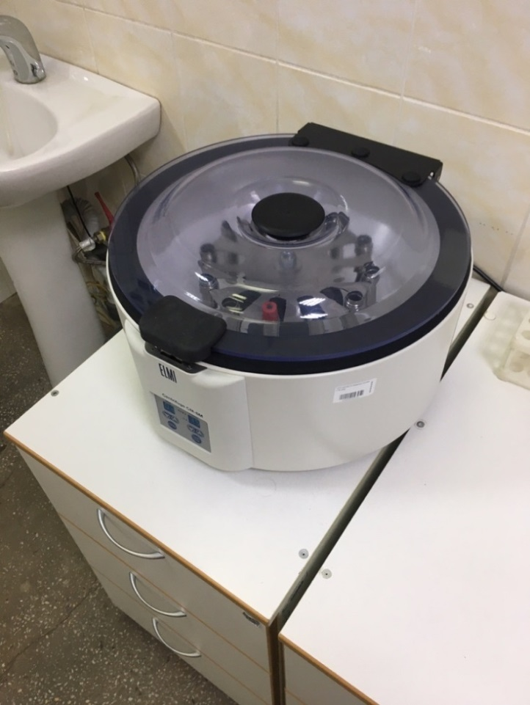
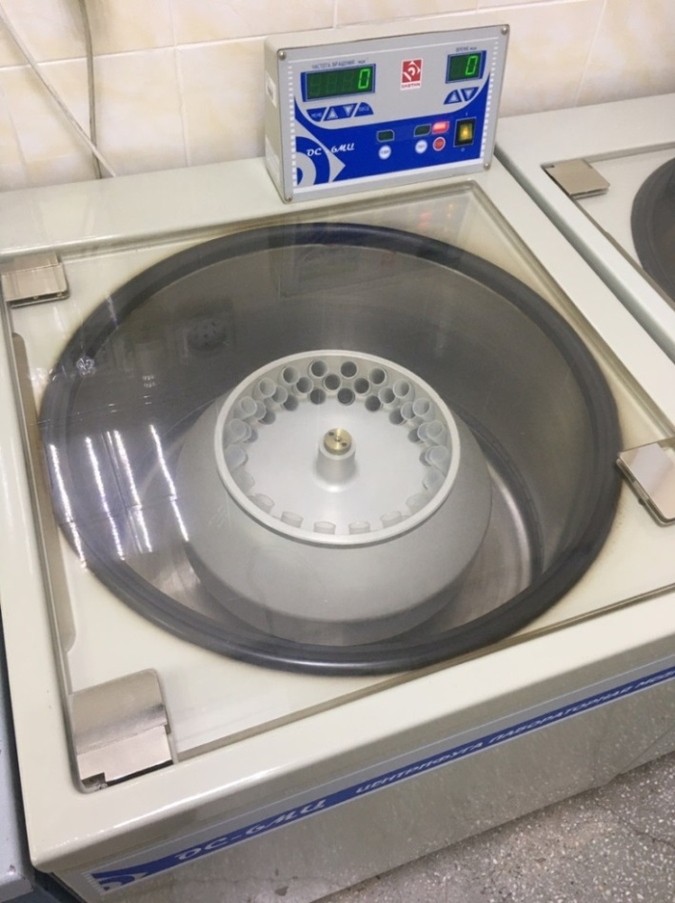
Необходимо, чтобы центрифужная камера была закрыта крышкой. Во время работы центрифуги запрещается открывать крышку камеры. После отключения центрифуги необходимо дать возможность ротору остановиться, запрещается тормозить ротор рукой.

Алгоритм проведения центрифугирования биоматериала:
- Принять биоматериал;
- Проверить исправность оборудования;
- Надеть СИЗ;
- Подготовить биоматериал для центрифугирования;
- Провести центрифугирование биологических проб:
- Включить центрифугу;
- Открыть крышку рабочей камеры центрифуги;
- Разместить пробы, соответствующие по объёму, в гнезде ротора параллельно друг от друга: при неполной загрузке ротора каждую пару пробирок размещать в диаметрально противоположных гнёздах ротора, при отсутствии второй пары пробы использовать чистую пробирку с водой для уравновешивания.
- Закрыть ротор крышкой
- Закрыть крышку рабочей камеры центрифуги
- Установить необходимую частоту вращения на панели управления в соответствии с назначениями проб
- Запустить центрифугу в работу, нажатием на кнопку.
- Извлечь пробы из центрифуги
- Обработать центрифугу
- Обработать руки.

ДЕНЬ 13
Методический день. Работа с дневником

ДЕНЬ 14-16
Определение уровня глюкозы в капиллярной крови с помощью «Энзискан Ультра»
Анализатор глюкозы автоматический «Энзискан Ультра» предназначен для измерения молярной концентрации глюкозы в биологических жидкостях (капиллярная кровь; венозная кровь; артериальная кровь; сыворотка; плазма).
Принцип работы:
В реакционной камере измерительной ячейки расположен амперометрический датчик, на поверхность которого установлена ферментная глюкозооксидазная мембрана. При введении исследуемой пробы в измерительную ячейку в ферментной мембране происходит ферментативное окисление глюкозы с образованием перекиси водорода и глюконовой кислоты. В результате распада Н2О2 на электроде датчика появляется ток. По величине и силе тока можно судить о концентрации глюкозы в пробе.
Кнопка «Пуск» дозатора при ее нажатии имеет два положения. Первое положение – нажатие кнопки до первого уровня – забор пробы, второе положение – полное нажатие кнопки до упора – впрыск пробы в измерительную ячейку.
Результат измерения отображается на дисплее и фиксируется в «Блоке памяти» анализатора, после чего автоматически включается режим «Промывка».
Калибровка анализатора проводится раствором глюкозы 10 ммоль/л.
Измерение глюкозы в крови:
- В случае необходимости провести повторную калибровку анализатора;
- На панели управления выбрать режим «Кровь»;
- Набрать дозатором пробу и ввести ее в канал «Ввод пробы»;
- Через 10 сек. на дисплее появится результат и автоматически включится промывка;
- При появлении сигнала «Введите пробу» можно проводить измерение следующего образца;
Для профилактики отложения белка следует очищать элементы трубопроводной системы анализатора с помощью очищающей жидкости и промывать ее буферным раствором. Также необходимо своевременно заполнять канистру «Буфер» и сливать содержимое канистры «Отходы».
Нормальные значения концентрации глюкозы при измерении на анализаторе «Энзискан ультра»:
Категория | Концентрация глюкозы, ммоль/л
Пуповинная кровь | 2,5-5,3
Недоношенные дети | 1,1-3,3
Новорожденные дети (1 день) | 2,22-3,33
Дети (1 месяц) | 2,7-4,44
Дети старше 5-6 лет | 3,33-5,55
Взрослые до 60 лет | 4,44-6,38
Взрослые старше 60 лет | 4,61-6,10

ДЕНЬ 17
Методический день. Работа с дневником

ДЕНЬ 18
Преаналитический этап гемостаза
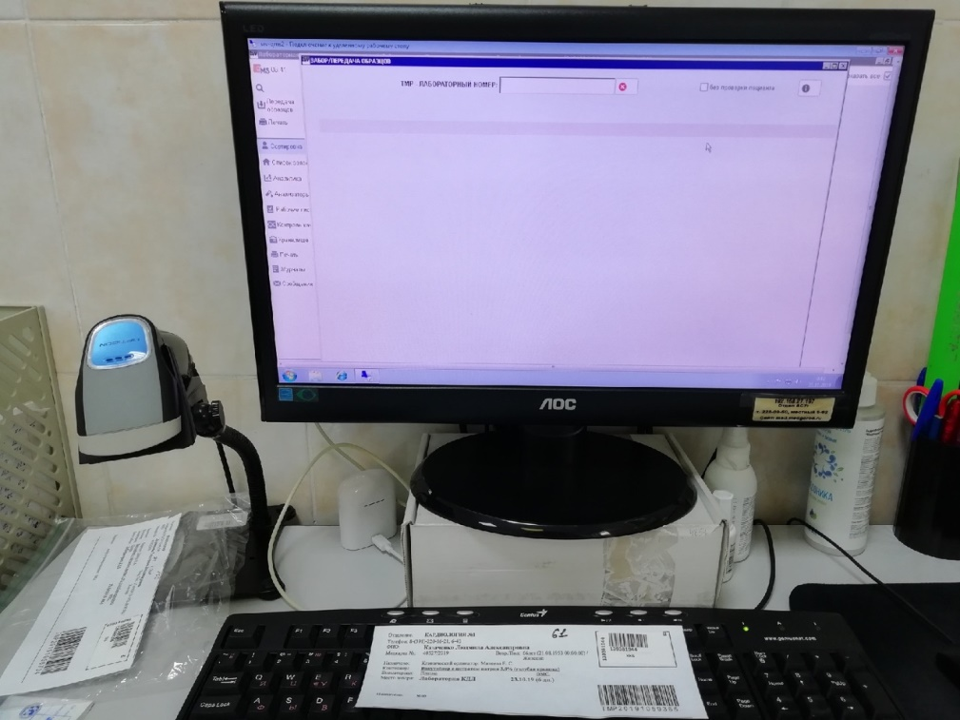
Сегодня я работала в коагулологической лаборатории, принимала биоматериал – вакутейнеры цитратом натрия и регистрировала в системе qMS.

Преаналитический этап исследований гемостаза
Для исследования системы гемостаза в биохимических исследованиях используют плазму, получаемую из венозной крови. Подготовка обследуемых:
• Забор крови делают утром с 8 до 10 часов и натощак, из локтевой вены;
• Исключить физическое перенапряжение и эмоциональное возбуждение (дать обследуемому 15 минут отдохнуть);
• Исключить курение и прием алкоголя непосредственно перед обследованием;
• Первые 5-6 капель выпускают на ватный тампон, т.к. они могут содержать тканевой тромбопластин;
• До центрифугирования пробирки ставят в ледяную баню (кроме исследования функции тромбоцитов);
• Интервал времени между забором крови и исследованием существенно сказывается на многих параметрах коагулограммы (2 часа), поэтому в результатах анализа указываю время забора крови и начала исследования;
• Пробирки лучше использовать пластиковые одноразовые;
• Если гематокритный показатель близок к нормальному (40 - 45 %), то соотношение крови и антикоагулянта должно составлять 9 : 1;
• Взятие крови целесообразно проводить не в одну пробирку, а дробно – в несколько пробирок с соответствующей расфасовкой антикоагулянта – стабилизатора;
• В качестве антикоагулянта используют 3,8 % раствор цитрата натрия, т.к. в цитратной плазме лучше сохраняются лабильные факторы свертывания крови и тромбоциты;
• Плазму рекомендуется хранить при комнатной температуре, если ее используют для определения ПТВ, активности ф.VII или исследования функции тромбоцитов, для проведения всех прочих тестов плазму хранят при 2-8 С;
• Ацетилсалициловая кислота, нестероидные противовоспалительные средства, пенициллин, стрептокиназа, урокиназа увеличивают время кровотечения.
Центрифугирование биоматериала для коагулологических исследований
Биологический материал | Количество оборотов | Время, мин
Богатая тромбоцитами | 1000 | 6
Бедная тромбоцитами | 4000  3000 | 10  15
Безтромбоцитарная | 8000 | 4

ДЕНЬ 19
Определение показателей гемостаза
Определения показателей гемостаза проводят с помощью анализатора гемостаза «СТАРТ – 4», автоматического коагулометрического анализатора для диагностики in vitro ACL TOP 700
Метод определения: оптический клоттинговый.
Клоттинговые (от англ. clot –сгусток) методы основаны на измерении промежутка времени с момента внесения реагента, запускающего ферментативный процесс свертывания плазмы (каскад реакций), до момента коагуляции – образования фибринового сгустка (нитей фибрина).

Анализатор гемостаза «СТАРТ – 4»
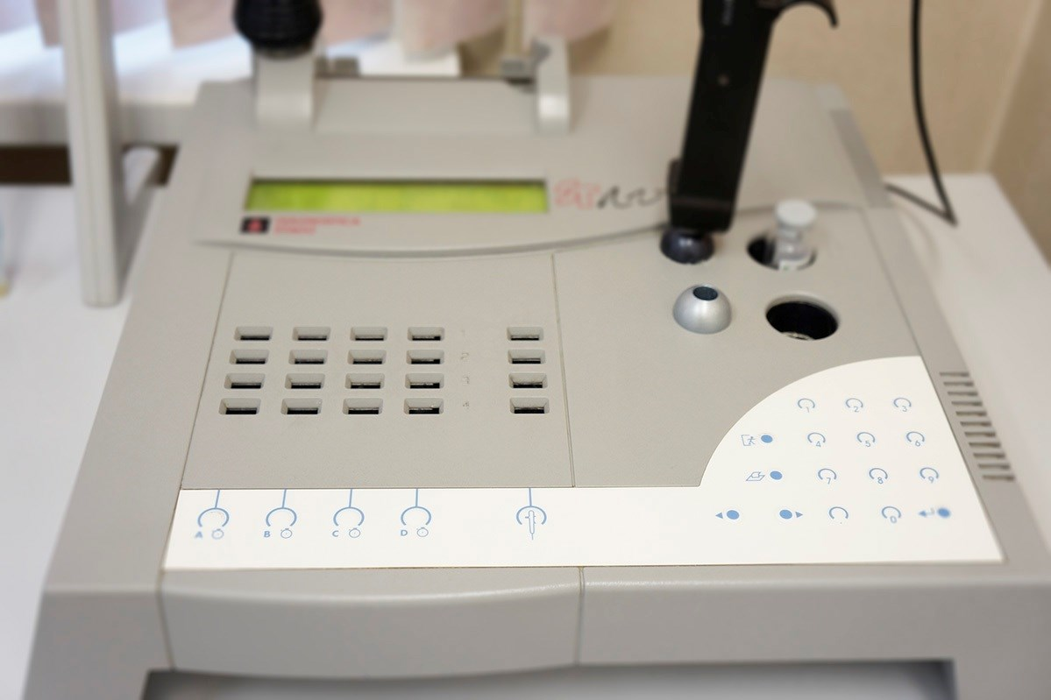

Автоматический коагулометрический анализатор для диагностики in vitro ACL TOP 700

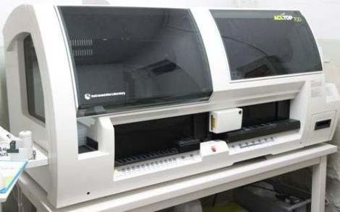

Показатели и нормы гемостаза
При исследовании показателей разные лаборатории могут использовать различные методики. Так, норма скорости процесса коагуляции варьирует от 5-10 до 8-12 минут в зависимости от выбранной методики. Оценка соответствия результатов норме должна проводиться в соответствии с нормативами конкретной лаборатории.
Название показателя | Принятое обозначение | Нормы, единицы измерения
Протромбиновое время | ПТ | 11-15 с.
МНО | INR | 0.82-1.18
Протромбиновый индекс | ПТИ | 72-123 %
Активированное Частичное Тромбопластиновое время | АЧТВ | 23-36 с.
Тромбиновое время | ТВ | 14-21 с.
Активированное Время Рекальцификации | АВР | 81-127 с.
Антитромбин III | ATIII | 76-126 %
D-димер |  | 250-500 нг/мл
Растворимые фибрин-мономерные комплексы | РФМК | 0.36-0.48 единиц
Фибриноген |  | 2.7-4.0 грамм

Показатель ПТИ
Протромбиновый индекс показывает соотношение времени свертывания крови исследуемого и принятого стандарта. Наиболее благоприятным считается показатель в 97-100 %, соответствующий общей норме. Однако отклонения не однозначно свидетельствуют об отклонении в функционировании организма: у женщин при вынашивании плода, в процессе беременности ПТИ может достигать 150 %, что является физиологической особенностью гестационного периода. В среднем превышение границ нормы указывает на вероятность тромбообразования, снижение – на риски развития кровотечения.

Показатель тромбинового времени
Тромбиновое время – период, необходимый для преобразования фибрина из фибриногена. Тромбиновое время выше нормы указывает на пониженное количество фибриногена в крови, а также сопутствует выраженным патологиям и заболеваниям печени (гепатиты, цирроз).
Показатель ниже нормы чаще всего связан с повышенным количеством фибриногена.

АЧТВ как фактор контроля приема антикоагулянтов
АЧТВ измеряется на основе длительности формирования сгустка при реакции биоматериала с кальцием. Этот показатель особенно актуален для контроля и коррекции терапии прямыми коагулянтами (Гепарин). Также может указывать на ДВС-синдром, наличие аутоиммунных заболеваний, патологий печени.

Оценка количества фибриногена
Белок фибриноген относится к факторам свертываемости крови I. Он вырабатывается в печени и изменение его количества может указывать на патологии данного органа. Превышение нормы данного показателя может сопровождать заболевания воспалительного характера и травмы тканей, дефицит оценивается как первичный (генетической этиологии) или вторичный, провоцируемый излишним потреблением в процессе гемостаза.

Тромботест
Тромботестом называют метод визуальной оценки количества фибриногена в биоматериале. В норме этот показатель соответствует 4-5 уровню.

РФМК
Оценка концентрации растворимых фибрин-мономерных комплексов важна при диагностике ДВС-синдрома. Интерпретация показателей также имеет значение при тромбообразовании, осложненном течении беременности, нарушениях функции почек, в восстановительный период после инвазивных процедур и т. д.

Антитромбин III
Гликопротеид, относящийся к естественным антикоагулянтам. Его нормы значительно варьируются в зависимости от возраста пациента. Норма антитромбина 3 у женщин также изменяется в процессе беременности, что не является патологическим состоянием.

D-димер как показатель гемостаза
D-димер – продукт распада фибрина, по его количеству оценивается фибринолитическая активность плазмы. Повышение указывает на наличие внутрисосудистых тромбозов, болезней печени, ишемии или инфаркта миокарда, а также может формироваться при длительном табакокурении.
Дефицит показателя клинического значения не имеет.
ДЕНЬ 20
Методический день. Работа с дневником
ДЕНЬ 21
Определение показателей кислотно-основного состояния
Преаналитический этап исследований КОС:
Для исследования КОС идеальным материалом является артериальная кровь, которую обычно берут из лучевой, локтевой, бедренной артерий стеклянным или пластиковым шприцом.
- Время взятия крови с 7 до 9 ч, натощак, исключая физическую активность за 3 дня до исследования;
- За 5 минут до взятия крови обследуемый находится в покое, взятие проводят в одном положении – сидя или лежа;
- Время наложения жгута не превышает 1 мин;
- Основное требование к получению материала – взятие в анаэробных условиях, отсутствие пузырьков воздуха в шприце, выбор адекватного антикоагулянта без его избытка (гепарин);
- Исследование крови после забора должно быть выполнено не позднее чем через 5-10 мин, если исследование не может быть выполнено в указанные сроки, закупоренный шприц помещают в воду с кусочками льда, не более чем на 1 час;
- Перед исследованием шприц с кровью извлекают из ледяной бани и выдерживают при комнатной температуре не менее 10 мин;
- Перед измерением кровь перемешивают путем вращения шприца между ладонями и переворачиванием его вверх и вниз;
- У пациентов в критическом состоянии анализ выполняют немедленно.
Исследование показателей КОС
Для определения показателей кислотно-основного состояния в экспресс-лаборатории проводят исследование венозной/ артериальной крови с помощью анализатора газов крови ABL 800.
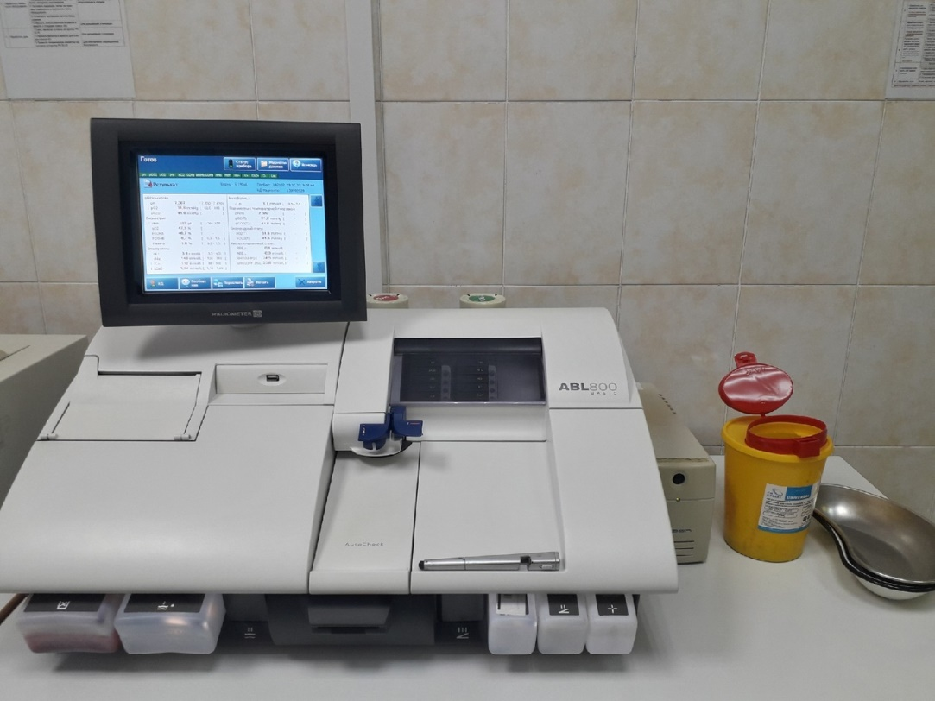
Инструкция для работы на газовом анализаторе ABL 800:
- Перед исследованием следует тщательно перемешать пробу – несколько раз перевернуть шприц и повращать его между ладонями.
- Перед введением пробы в анализатор необходимо убедиться в отсутствии в пробе сгустка – снять крышку со шприца и удалить несколько капель крови.
- Удостовериться, что анализатор находится в режиме готовности. Поднять входной клапан шприца, плотно вставить наконечник шприца во входное отверстие и нажать кнопку «Запуск».
- Считать штрих-код пробы пациента с помощью сканера, ввести фамилию, указать тип крови и температуру пациента. Обязательные поля для ввода текста (со значком $→$) должны быть заполнены прежде, чем можно будет посмотреть результаты измерений.
- После звукового сигнала извлечь шприц и закрыть входной клапан.

ДЕНЬ 22
Определение содержания показателей белкового обмена
Под определением «общий белок» понимается большое количество белков, присутствующих в плазме. Концентрация общего белка в сыворотке зависит от синтеза и распада двух основных белковых фракций – альбумина и глобулина.
Белки плазмы крови выполняют множество функций в организме; в связи с этим определение их уровня в крови является важнейшим диагностическим критерием различных заболеваний.
Альбумин синтезируется в печени, основной его функцией является поддержание объёма крови, создавая онкотическое давление.
Определение общего белка и альбумина выполняется на биохимическом анализаторе AU680.
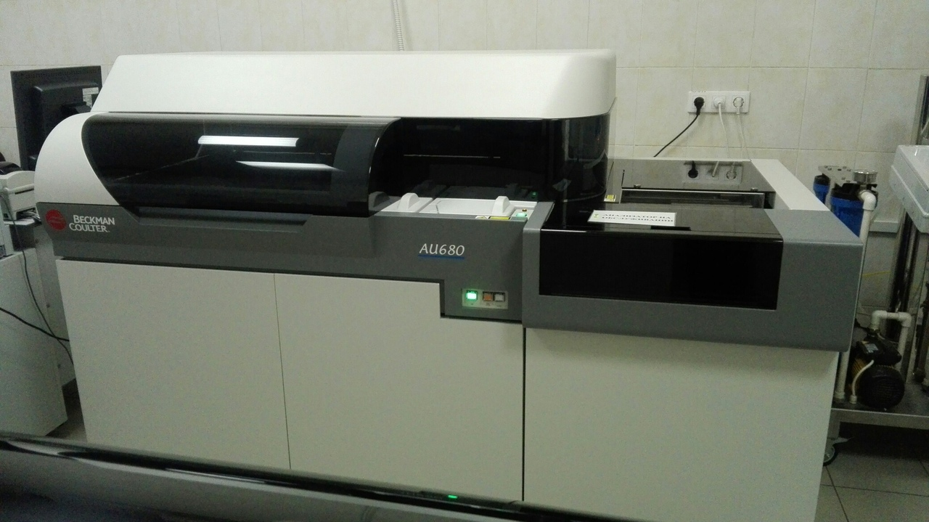
Подготовка
Необходимо воздержаться от физических нагрузок, приёма алкоголя и лекарств, изменений в питании в течение 24 часов до взятия крови. Рекомендуется сдавать кровь на исследование утром, натощак (8-часовое голодание).
В это время необходимо воздержаться от курения.
Желательно утренний приём лекарственных средств провести после взятия крови (если это возможно).
Не следует перед сдачей крови осуществлять следующие процедуры: инъекции, пункции, общий массаж тела, эндоскопию, биопсию, ЭКГ, рентгеновское обследование, особенно с введением контрастного вещества, диализ.
Если всё же была незначительная физическая нагрузка, нужно отдохнуть не менее 15 минут перед сдачей крови.
Очень важно, чтобы точно соблюдались указанные рекомендации, так как только в этом случае будут получены достоверные результаты исследования крови.
Показания
Повышение уровня общего белка (гиперпротеинемия) наблюдается при острых и хронических инфекциях, потере жидкости при рвоте и диарее, потоотделении, болезни Аддисона, диабетическом кетоацидозе, злокачественных новообразованиях при парапротеинемиях – миеломной болезни.
Снижение уровня общего белка (гипопротеинемия) развивается при:
- увеличенной потере белка: нефротическом синдроме при гломерулонефрите, сахарном диабете, системной красной волчанке (СКВ), амилоидозе, тромбозе почечных вен.
- пониженном синтезе белка: энтеропатии в результате заболеваний желудка или кишечника, колита, полипов; ожоги, дерматоз, болезни печени.
- повышенном разрушении белка: тиреотоксикоз, длительные лихорадки, травмы, опухоли, физические нагрузки.
Снижение альбумина при:
Пониженном синтезе – мальабсорбция, болезни печени (цирроз, хронический гепатит, токсическое повреждение клеток печени, онкозаболевания).
Повышенной потере альбумина – почечная недостаточность, болезни желудочно-кишечного тракта, ожоги, инфекционные заболевания, обильные кровотечения.
Повышенный распад альбумина – септические состояния, краш-синдром, онкозаболевания, гипергидратация (при массивных введениях жидкостей).
Повышение одного или нескольких специфических белков наблюдается при острых и хронических инфекциях, миеломной болезни, болезни Вальденстрема, болезни тяжелых цепей, лимфогранулематозе, саркоидозе, активном хроническом гепатите, циррозе печени, ревматоидном артрите.

ДЕНЬ 24
Определение содержания показателей липидного обмена
Липиды – в сыворотке крови представлены в основном жирными кислотами, триглицеридами, холестерином и фосфолипидами.
Триглицериды являются основной формой запаса липидов в жировой ткани и транспорта липидов в крови. Исследование уровня триглицеридов необходимо для определения типа гиперлипопротеидемии и оценки риска развития сердечно-сосудистых заболеваний.
Холестерин выполняет важнейшие функции: входит в состав клеточных мембран, является предшественником желчных кислот, стероидных гормонов и витамина D, выполняет роль антиоксиданта. Около 10% населения России имеют повышенный уровень холестерина в крови. Это состояние протекает бессимптомно и может привести к серьезным заболеваниям (атеросклеротическому поражению сосудов, ишемической болезни сердца).
Липиды не растворимы в воде, поэтому транспортируются сывороткой крови в комплексе с белками. Комплексы липиды+белок называются липопротеинами. А белки, которые участвуют в транспорте липидов, называются апопротеинами.
В сыворотке крови присутствуют несколько классов липопротеинов: хиломикроны, липопротеины очень низкой плотности (ЛПОНП), липопротеины низкой плотности (ЛПНП) и липопротеины высокой плотности (ЛПВП).
Роль холестерина и риск развития атеросклероза зависит от того, в состав каких фракций липопротеинов он входит. Для оценки соотношения атерогенных и антиатерогенных липопротеинов используется индекс атерогенности.
В исследование липидного профиля входят следующие показатели: холестерин, триглицериды, ЛПОНП, ЛПНП, ЛПВП, коэффициент атерогенности, коэффициент соотношения холестерин/триглицериды, глюкоза. Данный профиль дает полную информацию о липидном обмене, позволяет определить риски развития атеросклеротического поражения сосудов, ишемической болезни сердца, выявить наличие дислипопротеинемии и типировать её, а также, при необходимости, правильно подобрать липид-снижающую терапию.
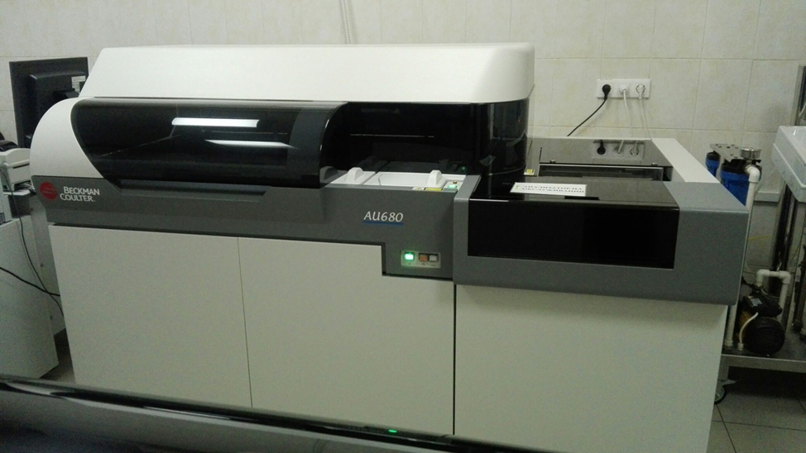
Методика
Определение осуществляется на биохимическом анализаторе AU680.

Подготовка
Необходимо воздержаться от физических нагрузок, приёма алкоголя, курения и лекарственных препаратов, изменений в питании в течение, по крайней мере, двух недель до взятия крови.
Взятие крови производится только натощак, через 12-14 часов после последнего приёма пищи.
Липидное тестирование не проводится при инфекционных болезнях, так как имеет место снижение уровня общего холестерина и ХС-ЛПВП независимо от вида возбудителя инфекции, клинического состояния пациента. Липидный профиль следует проверять только после полного выздоровления пациента.
Показания
Повышение концентрации холестерина имеет диагностическое значение при первичных семейных гиперлипидемиях (наследственные формы заболевания); беременности, гипотиреозе, нефротическом синдроме, обструктивных заболеваниях печени, болезнях поджелудочной железы (хронический панкреатит, злокачественные новообразования), сахарном диабете.
Снижение концентрации холестерина имеет диагностическое значение при болезнях печени (цирроз, гепатиты), голодании, сепсисе, гипертиреозе, мегалобластной анемии.
Повышение концентрации триглицеридов имеет диагностическое значение при первичных гиперлипидемиях (наследственные формы заболевания); ожирении, чрезмерном потреблении углеводов, алкоголизме, сахарном диабете, гипотиреозе, нефротическом синдроме, хронической почечной недостаточности, подагре, остром и хроническом панкреатите.
Снижение концентрации триглицеридов имеет диагностическое значение при гиполипопротеинемиях, гипертиреозе, синдроме мальабсорбции.
Липопротеины очень низкой плотности (ЛПОНП) используются для диагностики дислипидемии (IIb, III, IV и V типы). Высокие концентрации ЛПОНП в сыворотке крови косвенно отражают атерогенные свойства сыворотки.
Повышение концентрации липопротеинов низкой плотности (ЛПНП) имеет диагностическое значение при первичных гиперхолестеринемиях, дислипопротеинемиях (IIa и IIb типах); при ожирении, обтурационной желтухе, нефротическом синдроме, сахарном диабете, гипотиреозе. Определение уровня ЛПНП необходимо для назначения длительного лечения, целью которого является снижение концентрации липидов.
Повышение концентрации липопротеинов высокой плотности (ЛПВП) имеет диагностическое значение при циррозе печени, алкоголизме.
Снижение концентрации липопротеинов высокой плотности (ЛПВП) имеет диагностическое значение при гипертриглицеридемиях, атеросклерозе, нефротическом синдроме, сахарном диабете, острых инфекциях, ожирении, курении.

